МИНИСТЕРСТВО ЦИФРОВОГО РАЗВИТИЯ, СВЯЗИ И МАССОВЫХ

КОММУНИКАЦИЙ РОССИЙСКОЙ ФЕДЕРАЦИИ

Ордена Трудового Красного Знамени федеральное государственное бюджетное образовательное учреждение высшего образования

**«Московский технический университет связи и информатики»**

Кафедра «Корпоративные информационные системы»

Лабораторная работа №1

«Настройка и установка «1С Предприятие:8.3» и «1С:УНФ»

**по дисциплине**

**«CRM-системы»**

Выполнил: студент гр. БПС2401

Мартыненкова А.А.

Вариант 21

Принял: Игнатов Данила Васильевич

## СОДЕРЖАНИЕ

СОДЕРЖАНИЕ 2

Цель 3

Практическое задание 3

Ход работы 5

Вывод 11

Цель установка и настройка «1С:Предприятие 8.3» и «1С:УНФ»

## Практическое задание

1. Установка и настройка:

a. Установите программный продукт «1С:Предприятие 8.3»;

b. Разверните конфигурацию «1С:УНФ»;

c. Выберите вариант интернет-магазина из предложенной таблицы (по спискам или индивидуально распределитесь и передайте список преподавателю).

2. Настройка организации:

a. Создайте организацию. Вид организации: Индивидуальный предприниматель (ИП);

b. Юридическое название: ИП Фамилия И.О. студента;

c. Вид бизнеса: продажи, розничный магазин и интернет-магазин;

d. Сделайте скриншот настройки организации и добавьте его в отчет.

3. Создание номенклатуры:

a. Добавьте 5 позиций номенклатуры с типом «Запас» и 2 позиции с типом «Услуга»;

b. Для каждой номенклатуры укажите:

i. Наименование;

ii. Описание;

iii. Изображение;

iv. Единицу измерения;

v. При необходимости создайте новый вид номенклатуры;

c. Сделайте скриншоты карточек каждой номенклатуры и добавьте их в отчет.

4. Создание поставщика:

a. Создайте поставщика. Укажите:

i. Название компании;

ii. Представление;

iii. Ответственного сотрудника;

b. Сделайте скриншот карточки поставщика и добавьте его в отчет.

5. Задать начальные остатки:

a. Создайте вид цен — Розничные;

b. Установите начальные остатки;

c. Зафиксируйте этапы в отчете.

## Ход работы

Задание 1. Согласно условию, устанавливаем программный продукт «1С:Предприятие 8.3» на устройство

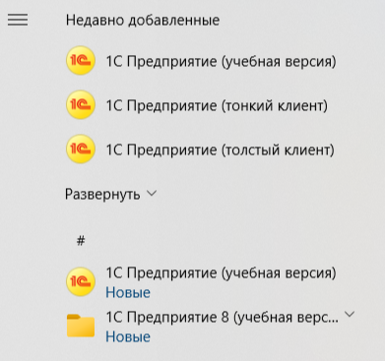

Рисунок 1 Установка программного продукта

Задание 2. Настраиваем новую организацию. Заполняем личную информацию, выбираем вид бизнеса, создаем юридическое название и выбираем систему налогооблажения

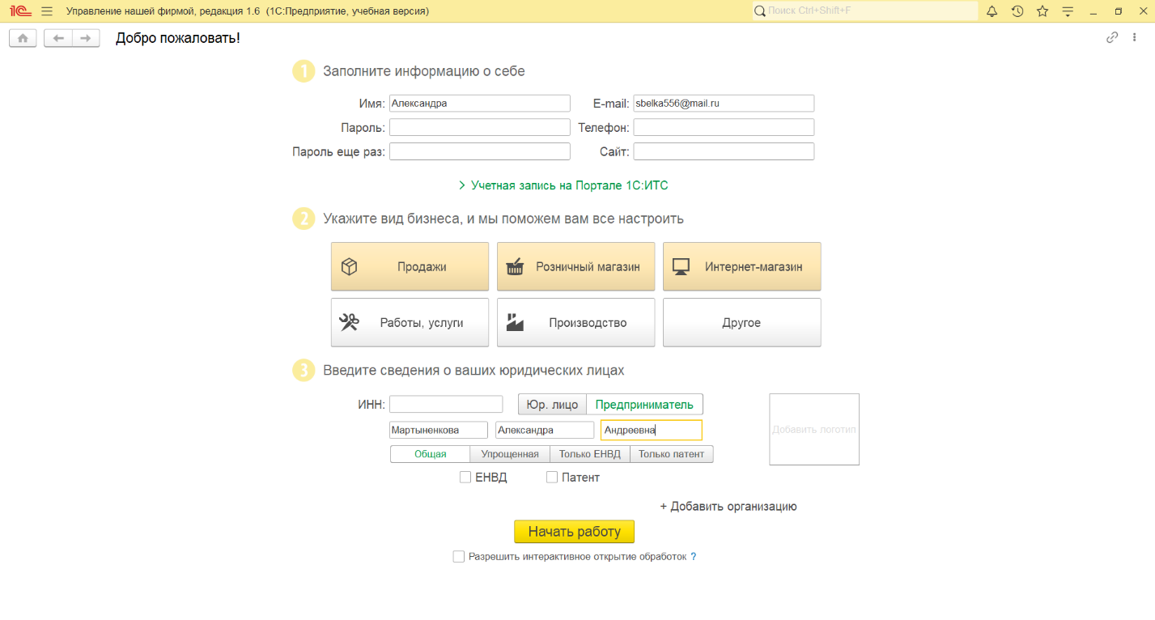

Рисунок 2 Настройка организации

Задание 3. После успешной настройки организации создаем номенклатуру: 5 позиций с типом «Запас» и 2 позиции с типом «Услуга». Для каждой позиции выбираем категорию, указываем наименование, наименование для продажи, описание, единицу измерения, габариты и вставляем картинку. После нажимаем на «Записать и закрыть»

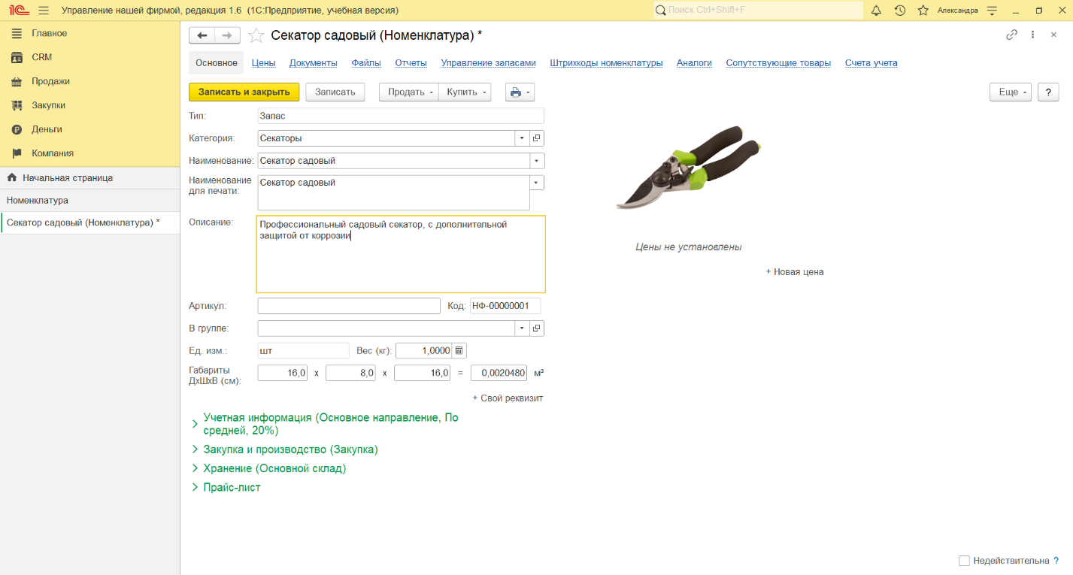

Рисунок 3 Товар №1 - секатор

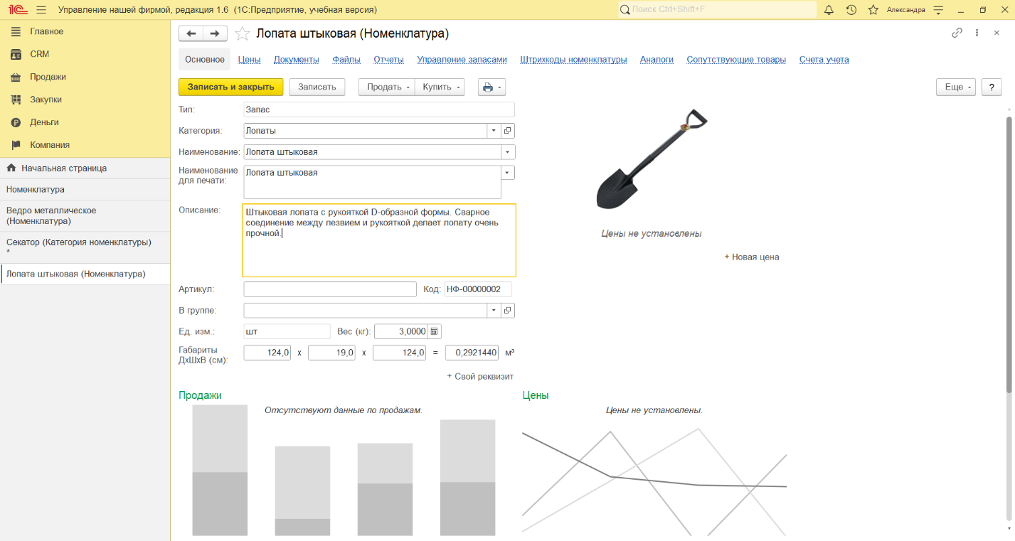

Рисунок 4 Товар №2 - лопата

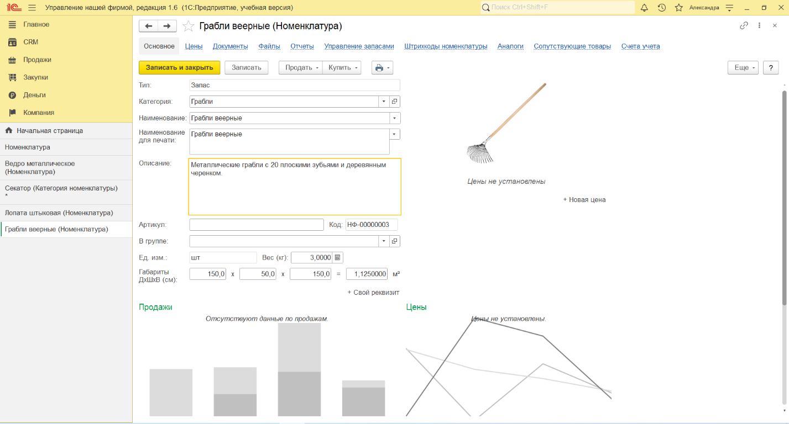

Рисунок 5 Товар №3 - грабли

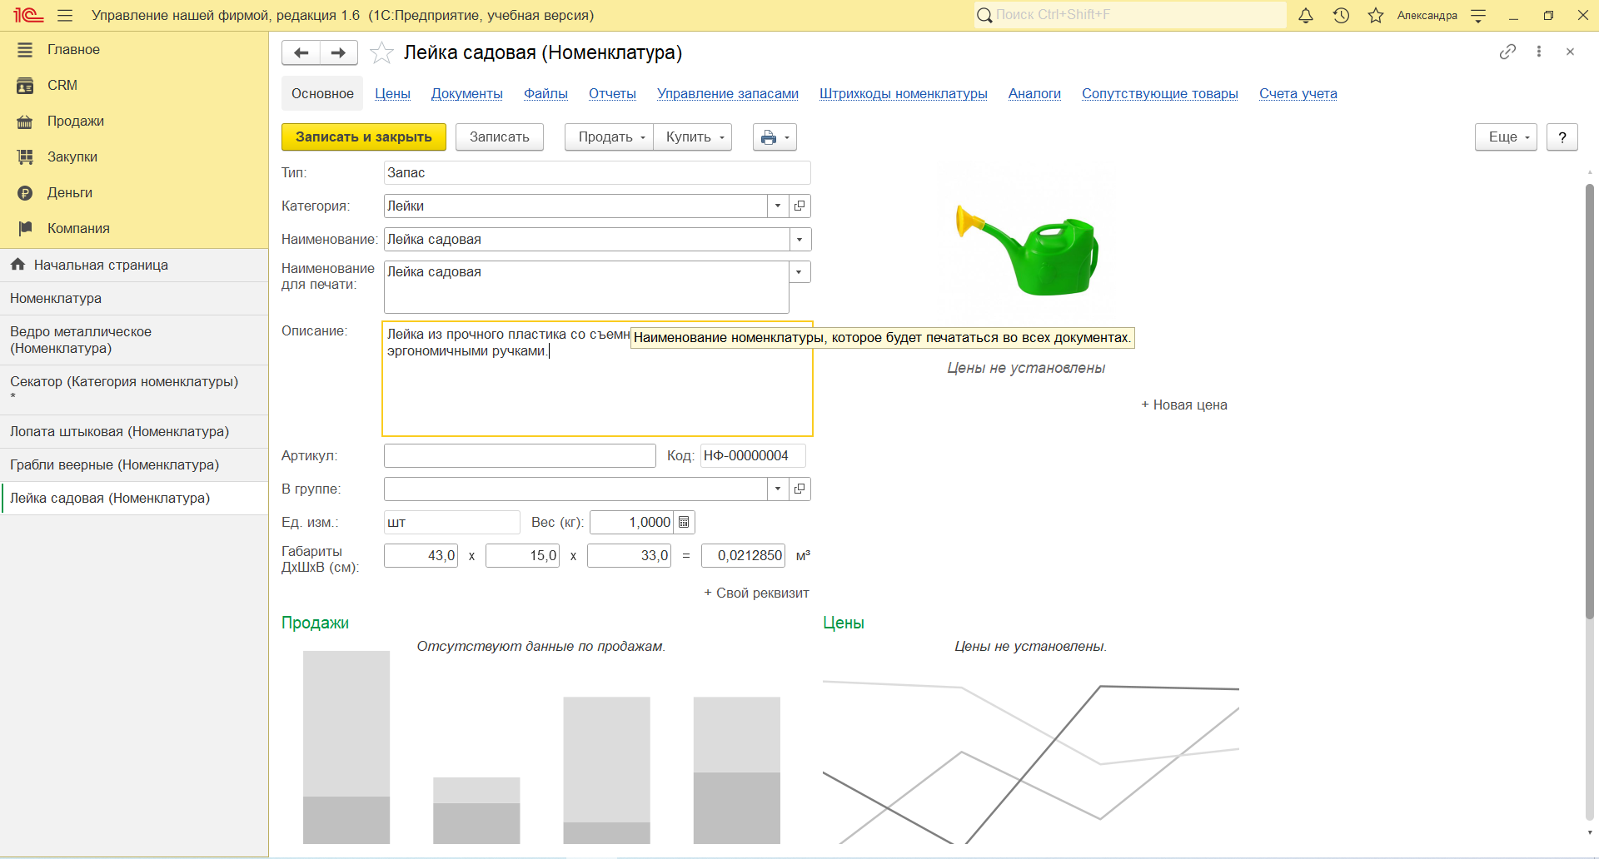

Рисунок 6 Товар №4 – лейка

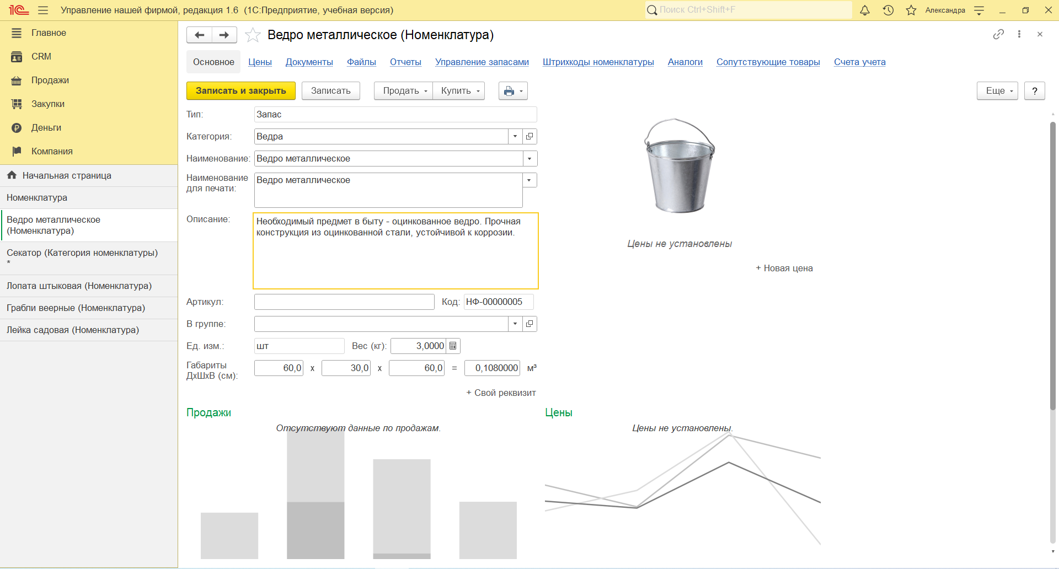

Рисунок 7 Товар №5 - ведро

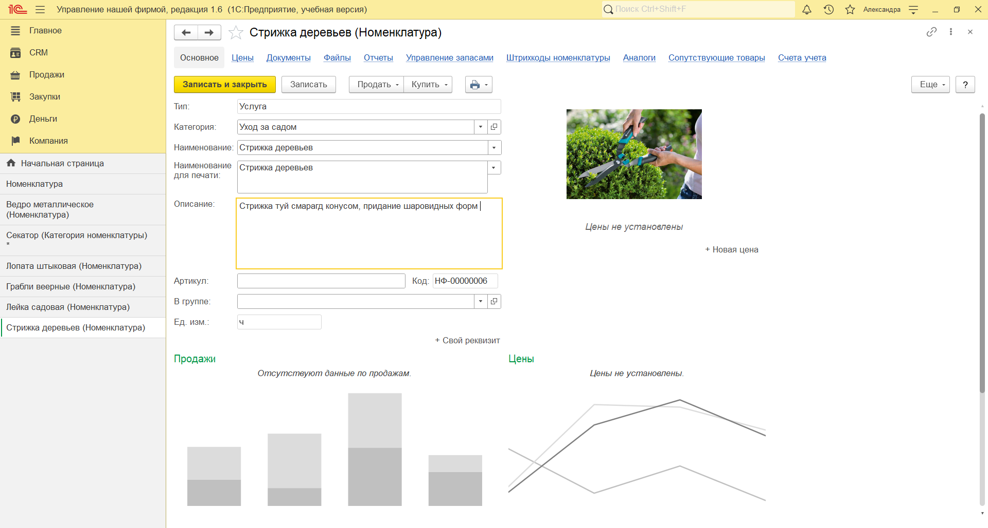

Рисунок 8 Услуга №1 – стрижка деревьев

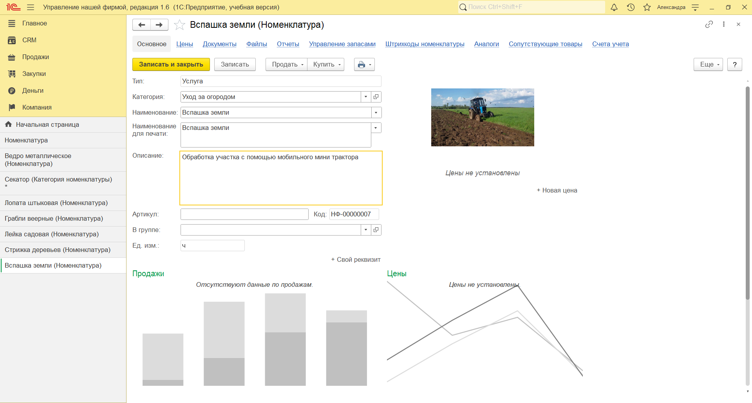

Рисунок 9 Услуга №2 – вспашка земли

Задание 4. Переходим к созданию поставщика. Указываем название компании, контакты. В разделе «Детали» пишем заметки, а также ответственного сотрудника

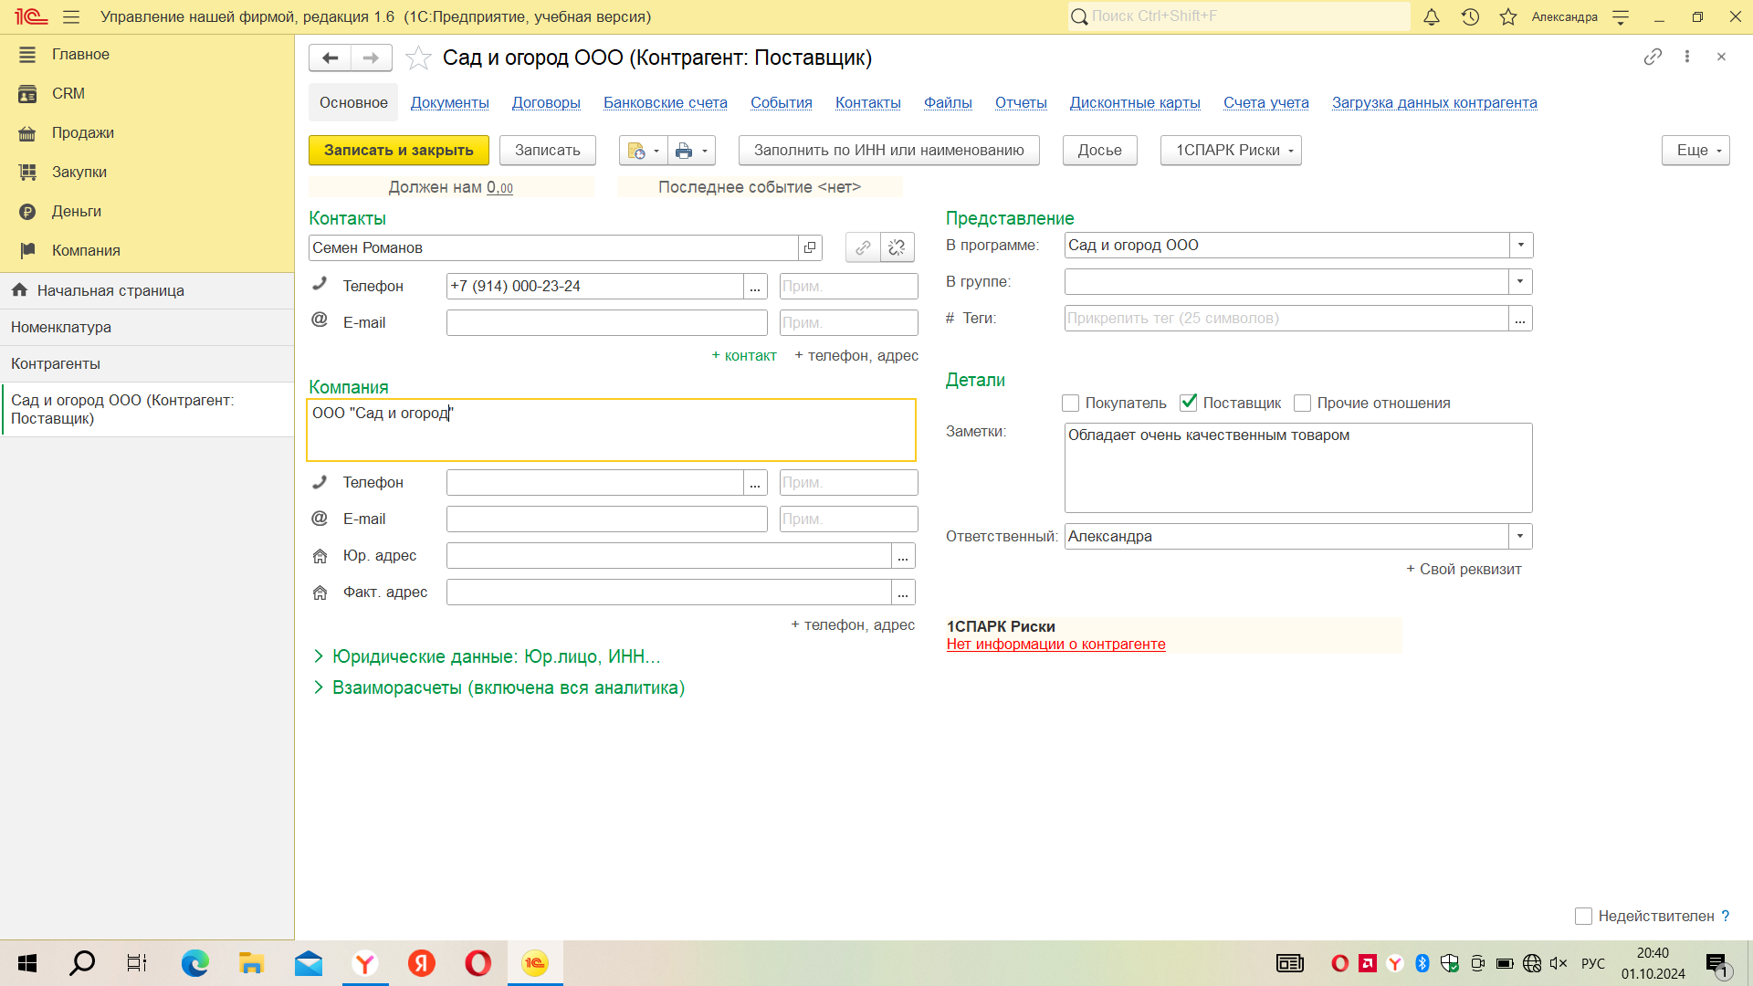

Рисунок 10 Создание поставщика

Задание 5. Далее переходим в «Компанию» - «Начальные остатки» - «Ввод начальных остатков». Нажимаем на «Продолжить ввод остатков», переходим в раздел «Деньги» и заполняем начальные остатки денежных средств по банку и кассе. Нажимаем на «Финиш»

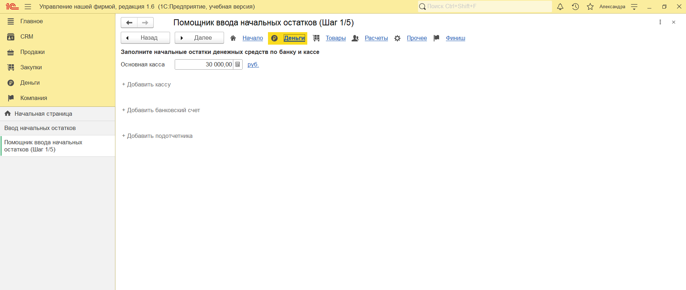

Рисунок 11 Установка начальных остатков

Меняем вид цен с «Оптовые» на «Розничные». Для этого переходим в «Продажи» - «Цены и скидки» - «Виды цен». Нажимаем «Записать и закрыть»

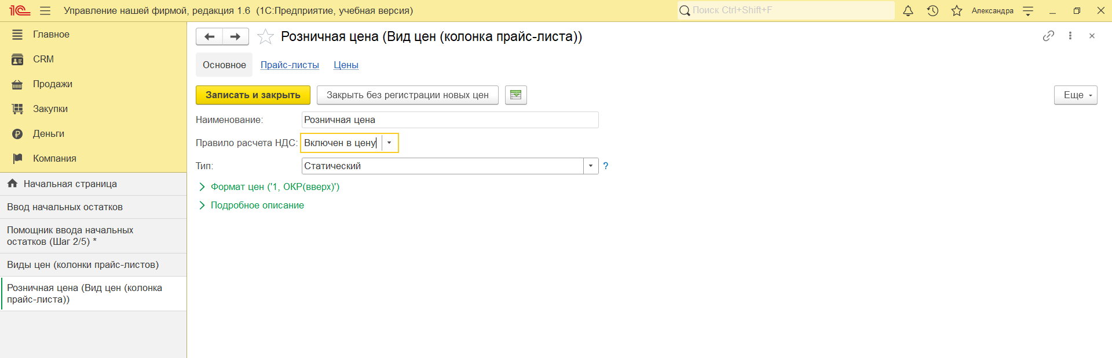

Рисунок 12 Создание вида цен – Розничные

Вывод

В процессе выполнения лабораторной работы, я установила «1С:Предприятие 8.3» и первично настроила «1С:УНФ». Из первичной настройки я познакомилась с функционалом, который позволяет выполнять первичную настройку прикладного решения. Так, я завела начальные остатки, из которых формируется дальнейшая учетная часть, нормативно-справочную информацию в виде номенклатуры и контрагента, которые далее будут использоваться в учетной части. Данная работа позволила мне определить влияние начальных настроек на интерфейс. Например при настройке «Предприниматель» и «Основное», при вводе начальных остатков я не увидела ненужных закладок.